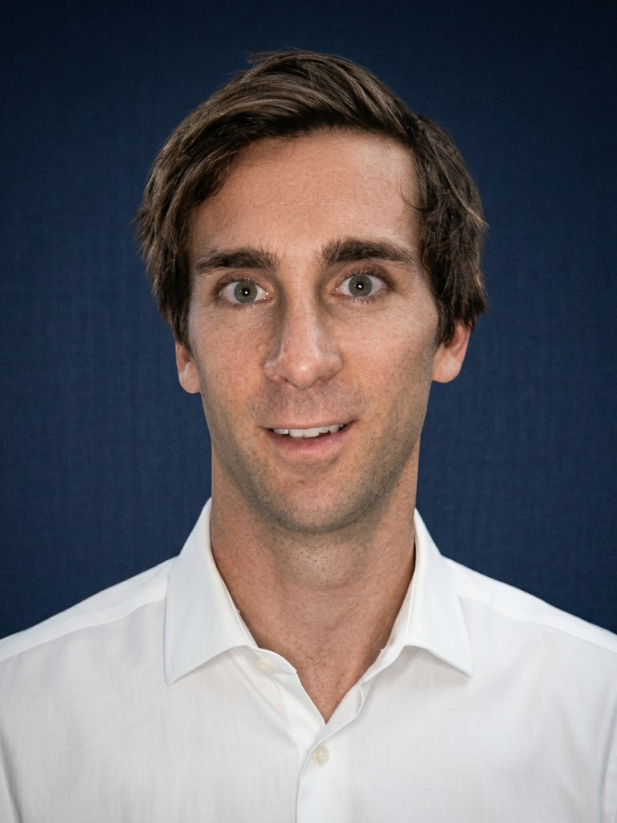  Contact  Email :  gaetan8francois@gmail.com  Téléphone :  +33 6 75 97 51 62  Compétences  SAP HR/HCM & SuccessFactors EC  Déploiement & TMA  Migration de données  Formation utilisateurs-clés  Gestion de projet  Claude Code  Salesforce, Jira, Confluence  HTML5, CSS3, SQL  Langues  Français Natif  Anglais Courant  Espagnol Intermédiaire  Portugais Intermédiaire  Allemand Notions  Loisirs  Course à pied  Surf  Tennis  Salle de sport  Échecs  Voyages  Lecture quotidienne | Gaëtan FRANÇOIS  Consultant SIRH Senior - SAP HR / SuccessFactors  Profil  Consultant SIRH freelance avec 15 ans d'expérience en déploiement, TMA et migration de solutions SAP HR sur des environnements enterprise multi-pays. Compétences fonctionnelles et techniques sur SAP HR/HCM et SuccessFactors Employee Central, avec un fort ancrage sur le compte L'Oréal mondial (40+ pays). Utilise Claude Code et l'IA générative au quotidien.  Expérience professionnelle  Formation
  2018 - 2025  L'ORÉAL  Freelance - Remote | Consultant SIRH  • Migration mondiale SAP HR vers SAP SuccessFactors Employee Central (OneProfile) : spécifications fonctionnelles, reprise de données, recette, déploiement  • Centralisation mondiale de la paie (OnePayroll) : coordination cross-fonctionnelle, migration de données, mise en production  • Déploiement Tamigo (gestion des temps) en boutiques : UAT, go-live, support post-démarrage  • Support et maintenance SAP HR - Reporting
  2016 - 2018  R&D  Bordeaux | IA, Machine Learning & Robotique  • Machine Learning (mai 2017 - avr. 2018) : formations Coursera Python, ML, Deep Learning, scraping - prédictions hippiques  • Conception drone (nov. 2016 - avr. 2017) : drone waterproof autonome GoPro, contrôleur Pixhawk / Mission Planner, robotique & electronique
  2012 - 2016  ALTI - TCS  Paris | Consultant Technico-Fonctionnel SIRH  • L'Oréal (2014 - 2016) : TMA SAP HR 40 pays (L1/L2/L3 FR & EN), gestion des évolutions, lien RH/développeurs, recette et mise en production ; RFP externalisation gagné ; transfert de connaissances et pilotage équipe Inde ; refonte application gestion des temps (spécifications, TNR, Jira)  • FMC Technologies (juil. - déc. 2013) : déploiement SAP HR 8 pays Europe - personnel & structure organisation, reprise de données, business blueprint  • Air France, Generali, Degremont, Canal+, Sanofi, Cofely-Ineo : paramétrage SAP HR, support, recette, reprise de données, reporting
  2011 - 2012  eFront & Enablon  Paris | Support & Paramétrage Logiciel  • Support, maintenance et paramétrage de solutions de gestion finance et qualité
  Mars - Sept. 2010  Diagnostica - Stago  Stage | Développeur C++ / OpenGL  • Développement C++ d'une simulation d'usine en 3D avec bibliothèques OpenGL
  ESILV | Diplôme d'Ingénieur en Calcul Scientifique, 2010  Léonard de Vinci - Courbevoie La Défense, France
  Univ. de Konkuk | Semestre d'échange - cours scientifiques en anglais, 2008  Séoul, Corée du Sud
  CPGE Pasteur | Classe Préparatoire MPSI - Mathématiques, Physique, Sciences de l'Ingénieur  Neuilly-sur-Seine, France

